

**网络安全社团网站项目**

**需**

**求**

**分**

**析**

**说**

**明**

**书**

G14

一、目录

1．引言 2

1.1编写目的 2

1.2项目背景 3

1.3参考资料 3

2．任务概述 4

2.1目标 4

2.2用户的特点 4

3．数据描述 6

3.1静态数据 6

3.2动态数据 7

3.3数据词典 8

4．功能需求 9

4.1功能划分 9

4.2功能描述 11

5. 非功能需求 13

5.1用户接口 13

5.2硬件接口 16

5.3软件接口 17

5.4通信接口 21

# 1．引言

## 1.1编写目的

本软件需求规格书的编写目的是为浙大城市学院网络安全社团管理系统的开发提供明确的需求说明和规范，确保开发团队、项目负责人以及相关利益方对系统的功能、性能和非功能需求达成一致理解。通过此文档，可以为系统的设计、开发、测试和维护提供依据，确保系统能够按照预期目标顺利开发并投入使用。

## 1.2项目背景

网络安全社团的日常管理和活动组织存在一定的复杂性，特别是在活动信息发布、学生报名管理、活动展示等方面，传统的手工方式效率低下且容易出现信息遗漏和数据处理错误。为了提升社团的管理效率并提高学生的参与度，亟需开发一套专门的网络安全社团管理系统。

通过该系统，社团管理员能够轻松管理活动活动，学生用户可以快速获取活动信息并完成报名，减少手工处理的工作量并降低操作失误风险，增强整个社团的管理能力和互动体验。

## 1.3参考资料

1.基于豆包大模型以及csdn网站的可行性分析报告模板

https://blog.csdn.net/2302_79423711/article/details/140539684#:~:text=%E9%A1%B9%E7%9B%AE%E5%BC%80%E5%8F%91%E8%AE%A1%E5%88%92%E5%8C%85%E6%8B%AC%20%E9%A1%B9

# 2．任务概述

## 2.1目标

本项目旨在为浙大城市学院网络安全社团开发一套高效的管理系统，主要目标包括：

1. 提升社团管理效率：通过系统化的管理平台，取代手动管理的传统方式，实现活动信息的统一发布、在线报名和管理，减少管理员的工作负担，提升活动组织效率。

2. 优化用户体验：为学生用户提供便捷的报名渠道和直观的界面设计，使学生能够快速查看活动信息、参与报名，提升学生对社团活动的参与度。

3 支持社团风采展示：通过系统平台展示社团的活动风采、活动成果和最新动态，增强社团的知名度和影响力，吸引更多学生加入和关注社团活动。

## 2.2用户的特点

我们在定义用户特点时，根据浙大城市学院网络安全社团的实际使用情况对不同类型的用户进行细致的分类，并明确每类用户的需求和行为。对于本项目中的网络安全社团管理系统，用户主要分为普通用户和管理员两类。每类用户的特点如下：

1. 普通用户

普通用户为浙大城市学院中的学生，主要使用系统来浏览社团的活动信息、活动公告，并在线报名活动。他们的使用特点包括：

注重功能的便捷性和可用性：学生用户希望能够快速、便捷地查看活动信息、报名活动。系统需提供直观的导航和明确的操作指引，减少操作步骤。

移动设备使用频繁：学生用户大多习惯使用手机、平板等移动设备访问网站，因此系统需具有良好的移动端兼容性，保证学生通过移动设备也能流畅使用系统。

2. 管理员

管理员负责社团的日常管理和活动的组织工作，主要使用系统发布活动、管理学生报名并管理活动信息。管理员的使用特点包括：

对管理功能的需求较高：管理员需要系统提供详细、灵活的后台管理功能，包括活动信息的发布、报名管理等操作。这类用户需要更丰富的管理工具，以支持高效的社团运营。

需具备一定技术背景：管理员在使用系统时，可能需要进行数据导出、活动信息更新等操作，因此应具备一定的技术理解，能够掌握系统后台管理的基本操作。

注重数据的准确性和安全性：管理员需处理大量学生信息和活动数据，系统必须保证数据的准确性、安全性，并提供便捷的数据导出和分析功能，辅助管理员进行后续的活动组织和管理决策。

频繁使用桌面设备：管理员的日常管理工作多在办公环境下进行，主要通过PC或笔记本电脑访问系统，因此系统应在桌面设备上具备良好的交互体验，保证后台管理功能的操作便捷性。

3. 总结

根据以上分析，本系统的用户特点可以归纳为两个维度：学生用户注重便捷性、易用性和移动设备的兼容性；管理员则更关注系统的管理功能、数据的准确性与安全性、以及后台管理的高效性。系统需根据不同用户的特点，提供对应的功能和操作体验，以满足各类用户的需求。

# 3．数据描述

## 3.1静态数据

我们根据网络安全社团实际情况，以下是对于是数据库静态数据的设计

1. 用户数据（User Data）：

字段：

用户账号 userno Variable characters (10) 10 TRUE TRUE TRUE <None>

用户名 userna Variable characters (20) 20 TRUE FALSE TRUE <None>

密码 usermm Variable characters (20) 20 TRUE FALSE TRUE <None>

2. 活动信息（Event Data）：

字段：

活动时间 timea Date FALSE FALSE TRUE <None>

活动编号 noa Variable characters (10) 10 TRUE TRUE TRUE <None>

活动名称 naa Variable characters (50) 50 TRUE FALSE TRUE <None>

地点 wherea Variable characters (50) 50 FALSE FALSE TRUE <None>

3. 管理员数据：

管理员账号 mano Variable characters (10) 10 TRUE TRUE TRUE <None>

管理员密码 mamm Variable characters (20) 20 TRUE FALSE TRUE <None>

管理员昵称 mana Variable characters (20) 20 TRUE FALSE TRUE <None>

4. 新闻数据：

新闻名称 xwna Variable characters (30) 30 TRUE FALSE TRUE <None>

发布时间 xwtime Date FALSE FALSE TRUE <None>

新闻编号 xwno Variable characters (20) 20 TRUE TRUE TRUE <None>

新闻内容 xwnr Variable characters (500) 500 FALSE FALSE TRUE <None>

## 3.2动态数据

1. 广播新闻：

字段：管理员账号 mano varchar(10) 10 TRUE TRUE TRUE

新闻编号 xwno varchar(20) 20 TRUE TRUE TRUE

2. 报名数据（Registration Data）：

字段：

用户账号 userno varchar(10) 10 TRUE TRUE TRUE

活动编号 noa varchar(10) 10 TRUE TRUE TRUE

3. 发布活动数据：

字段：

管理员账号 mano varchar(10) 10 TRUE TRUE TRUE

活动编号 noa varchar(10) 10 TRUE TRUE TRUE

4. 用户阅读新闻数据：

用户编号 userno varchar(10) 10 TRUE TRUE TRUE

新闻编号 xwno varchar(20) 20 TRUE TRUE TRUE

3.3数据库介绍

名称：wangan

E-R图如下

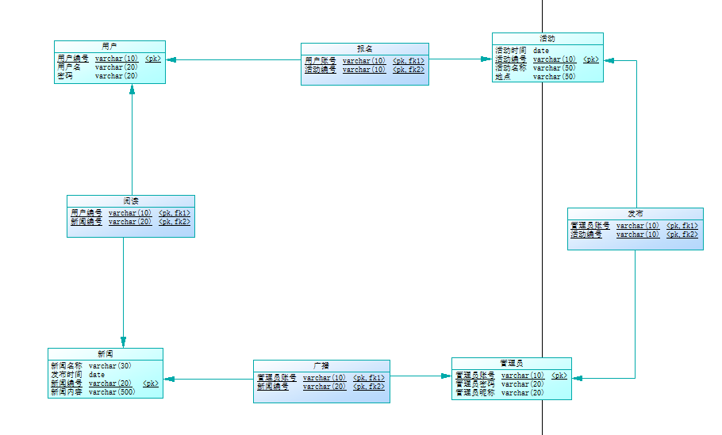

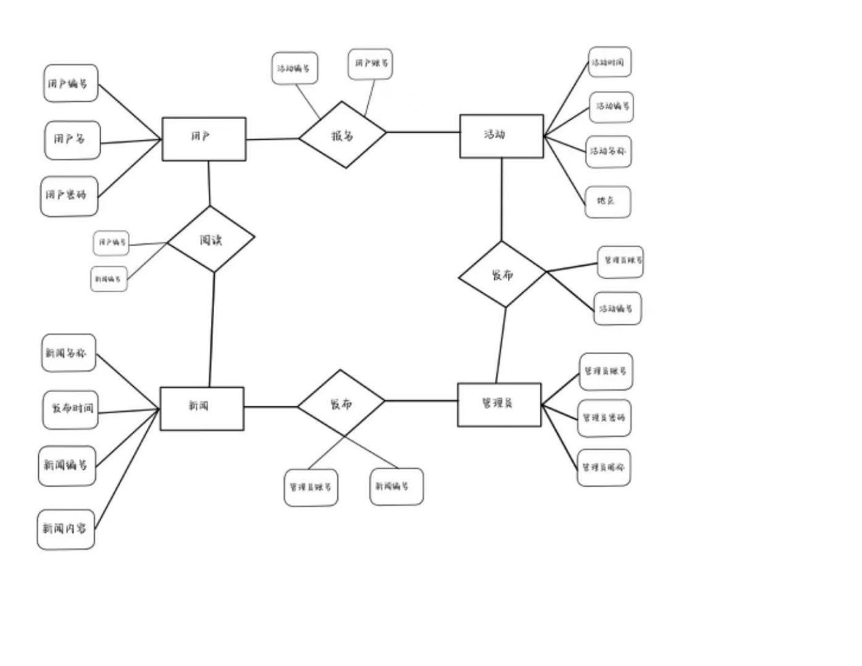

## 3.3数据词典

1. 用户数据（User Data）：

描述：用户数据包含注册用户的基本信息。用户数据在用户注册时输入，之后会存储在数据库中，除非用户修改个人信息或注销账号，否则该数据不会频繁变化。

字段：

用户账号 userno Variable characters (10) 10 TRUE TRUE TRUE <None>

（是用户注册登录的账号）

用户名 userna Variable characters (20) 20 TRUE FALSE TRUE <None>

（是用户的昵称）

密码 usermm Variable characters (20) 20 TRUE FALSE TRUE <None>

（用户的密码）

2. 活动信息（Event Data）：

描述：活动信息由管理员发布，包含每个活动的详细信息。活动数据一旦发布，仅在管理员更新时可能会被修改。

字段：

活动时间 timea Date FALSE FALSE TRUE <None>

活动编号 noa Variable characters (10) 10 TRUE TRUE TRUE <None>

活动名称 naa Variable characters (50) 50 TRUE FALSE TRUE <None>

地点 wherea Variable characters (50) 50 FALSE FALSE TRUE <None>

3. 管理员数据：

管理员账号 mano Variable characters (10) 10 TRUE TRUE TRUE <None>

管理员密码 mamm Variable characters (20) 20 TRUE FALSE TRUE <None>

管理员昵称 mana Variable characters (20) 20 TRUE FALSE TRUE <None>

4. 新闻数据：

新闻名称 xwna Variable characters (30) 30 TRUE FALSE TRUE <None>

发布时间 xwtime Date FALSE FALSE TRUE <None>

新闻编号 xwno Variable characters (20) 20 TRUE TRUE TRUE <None>

新闻内容 xwnr Variable characters (500) 500 FALSE FALSE TRUE <None>

5.广播新闻（是管理员发布新闻这一操作，包含管理员账号以及新闻的编号）：

字段：管理员账号 mano varchar(10) 10 TRUE TRUE TRUE

新闻编号 xwno varchar(20) 20 TRUE TRUE TRUE

6.报名数据（Registration Data）：

描述：报名数据记录了学生用户参加活动的报名信息。

字段：

用户账号 userno varchar(10) 10 TRUE TRUE TRUE

活动编号 noa varchar(10) 10 TRUE TRUE TRUE

7.发布活动数据（是管理员发布活动这一操作。包含管理员账号以及活动编号）

字段：

管理员账号 mano varchar(10) 10 TRUE TRUE TRUE

活动编号 noa varchar(10) 10 TRUE TRUE TRUE

8.用户阅读新闻数据（是指用户阅读新闻这一操作，包含用户账号以及新闻编号）：

用户账号 userno varchar(10) 10 TRUE TRUE TRUE

新闻编号 xwno varchar(20) 20 TRUE TRUE TRUE

# 4．功能需求

## 4.1功能划分

为了确保系统能够满足不同用户角色的需求，并高效地执行各种任务。以下是社团网站系统的核心功能模块及其具体功能：

1. 用户管理模块

用户注册：普通用户可以通过注册页面输入必要信息完成注册。

用户登录：注册用户可以登录系统，系统支持密码找回功能。

用户信息管理：登录用户可以查看和修改个人信息，修改密码。角色

2. 活动管理模块

活动发布：管理员可以通过后台发布活动信息。

活动信息修改与删除：管理员可以修改或删除已发布的活动信息。

3. 报名管理模块

在线报名：学生用户可以报名参加活动，填写相关报名信息并提交。

报名数据导出：管理员可以将报名数据导出为Excel或CSV格式。

4. 社团展示模块

社团风采展示：系统首页展示社团的介绍、获奖记录等信息。

社团活动公告：在首页展示最近的活动公告及活动通知。

5. 后台管理模块

活动管理：管理员可以发布、修改或删除活动，并查看活动报名情况。

用户管理：管理员可以查看所有注册用户的基本信息，必要时可以禁用违规用户。

数据统计与分析：系统自动统计活动报名数据，管理员可以查看报名人数等统计信息，并导出相关数据。

系统日志：记录管理员的操作日志，确保系统操作的可追溯性。

## 4.2功能描述

浙大城市学院网络安全社团管理系统的功能设计旨在满足两类主要用户角色的需求：普通用户（学生）和管理员。以下是每个主要功能模块的详细描述：

1. 用户管理功能

用户注册：学生用户可以通过注册界面输入昵称、账号、密码等信息完成注册。

用户登录：已注册的用户可以通过输入账号和密码登录系统，系统将验证用户的身份。若用户忘记密码，可以联系管理员重置密码。

用户信息修改：登录后，用户可以通过个人中心修改自己的基本信息，同时可以修改密码。密码修改时需提供旧密码进行验证。

2. 活动管理功能

活动发布：管理员通过系统后台发布新活动，设置活动的名称、活动时间、时间、地点等详细信息。系统要求管理员填写完整的信息，确保活动详情明确。

活动修改与删除：管理员可以修改已发布活动的信息，如活动时间、或地点，并根据实际情况删除不再进行的活动。

3. 报名管理功能

在线报名：学生用户可以选择任意活动进行在线报名，填写必要的报名信息（如姓名、学号、联系方式等），并提交报名，并提示报名成功。

报名数据导出：管理员可以将活动的报名数据导出为CSV或Excel格式，用于后期统计和分析。

4. 社团展示功能

社团风采展示：系统首页展示社团的介绍、获奖记录、活动照片等内容，用户可以通过这些信息了解社团的历史和成就。管理员可以在后台动态更新展示内容，确保展示内容的实时性。

5. 后台管理功能

活动管理：管理员可以在后台发布活动、编辑活动信息、删除活动，并查看所有活动的报名情况。活动管理模块是管理员日常工作的核心部分，确保所有活动信息的正确发布与管理。

用户管理：管理员可以查看所有注册用户的信息，包括用户的姓昵称、账号等。如果发现违规用户，管理员可以禁用或删除用户账号，确保系统的安全性和秩序。

数据统计与分析：系统自动生成每个活动的报名统计数据，管理员可以通过后台查看各场活动的报名人数、审核通过人数等信息。

# 非功能需求

## 5.1用户接口

网络安全社团管理系统的用户接口设计旨在为普通用户（学生）和管理员提供友好的交互体验。用户接口的设计应保证系统操作简单直观、易于使用，支持多平台访问（如PC端和移动端）。以下是主要的用户接口需求：

1. 登录/注册界面

功能描述：用户通过登录/注册界面进行账户的创建、登录。用户输入账号和密码完成登录，或填写必要信息（昵称、账号、密码）进行注册。

界面元素：

账号输入框

密码输入框

登录按钮

注册按钮

界面要求：

界面简洁，易于操作，注册表单应具有明确的字段提示。

密码框需支持掩码显示，增强密码输入的隐私性。

登录失败时应弹出错误提示，如“用户名或密码错误”。

2. 主页/导航界面

功能描述：顶部导航栏提供快捷链接，用户可以通过导航栏快速访问活动列表、个人中心、协会成员等模块。

界面元素：

社团风采展示区域

活动列表快捷入口

导航栏（包含“首页”“活动”、“协会成员”、“个人中心”、“联系我们”等）

界面要求：

首页设计要突出社团形象。

导航栏需保持一致，保证不同页面的导航体验一致，方便用户操作。

3. 活动信息界面

功能描述：用户通过此界面查看每个活动的信息，包括活动时间、地点、时间等。用户还可以在此界面进行报名。

界面元素：

活动名称、时间、活动时间

活动描述文本

报名按钮

界面要求：

活动信息需清晰展示，用户能一目了然地获取所有关键信息。

报名按钮应突出显示，未登录用户点击报名按钮时应跳转到登录界面。

4. 个人中心界面

功能描述：用户在个人中心查看已报名的活动，并能修改个人信息（如昵称，密码等）。该界面集中展示用户的个人数据和报名历史。

界面元素：

用户个人信息

用户已报名活动列表

修改个人昵称和修改密码的入口

界面要求：

用户信息需明确标识，并提供编辑功能以方便用户更新个人信息。

修改密码功能需输入原密码。

5.联系页面

功能描述：用户可以查看协会联系方式，包括邮箱，qq群等以及一个可以快速链接到首页的入门介绍按钮

界面元素：

联系方式

入门介绍

界面要求：

联系方式需明确表示，以及入门介绍的按钮要显眼。

## 5.2硬件接口

浙大城市学院网络安全社团管理系统主要部署在云端服务器上，用户通过互联网访问系统。因此，硬件接口的需求主要集中在云服务器和用户访问设备之间的连接与交互。以下是系统相关的硬件接口需求：

1. 云服务器接口

系统的后端服务和数据库将部署在云服务器上，服务器需具备一定的硬件配置，以支持系统的正常运行和高并发访问。云服务器与系统的硬件接口需求包括：

CPU：服务器需具备至少2核的CPU，能够处理多个并发用户的请求和后台管理任务，确保系统的响应速度。

内存：系统需至少4GB内存，以支持系统运行和后台服务的顺利执行。内存的大小需满足并发请求处理和数据处理的要求，确保系统的稳定性。

存储：云服务器需配置至少50GB的存储空间，存储用户数据、活动信息、报名数据、日志等内容。存储空间需具备良好的扩展性，以支持未来用户和数据量的增长。

网络带宽：云服务器的网络带宽需至少为5Mbps，以支持多个用户同时在线访问，保证上传和下载速度的稳定性，特别是在活动报名高峰期时，网络带宽需足够应对大流量访问。

2. 用户访问设备

系统需能够兼容各种用户访问设备，包括PC、笔记本、手机和平板电脑。以下是用户访问设备与系统的硬件接口需求：

PC和笔记本电脑：用户可通过浏览器访问系统，系统应支持常见操作系统的浏览器环境。对PC和笔记本的硬件没有特殊要求，但需保证用户设备具备稳定的网络连接和标准分辨率的显示屏，以确保正常显示和操作系统的各类界面。

移动设备（手机和平板）：系统应支持安卓和iOS平台上的移动设备，用户通过移动端浏览器访问系统时，界面需能够适配各种屏幕尺寸。系统的移动端界面需具备响应式设计，确保在较小屏幕上仍能够正常展示内容，操作按钮和输入框需易于点击和输入。用户设备需具备稳定的无线网络连接，确保访问过程中数据加载和提交的流畅性。

## 5.3软件接口

网络安全社团管理系统的运行依赖于多个软件接口，包括前后端交互、与外部服务的集成、数据库访问接口等。这些软件接口确保系统的不同模块能够顺利通信，并与第三方服务或工具集成，实现数据交换和功能扩展。以下是系统的主要软件接口需求描述：

1. 前后端接口（API接口）

系统采用前后端分离的架构，前端（用户界面）与后端（业务逻辑）通过RESTful API接口进行数据通信。以下是前后端交互的主要接口：

用户管理接口：

注册接口：用户通过前端提交注册表单，后端通过API接收并存储用户数据。

登录接口：前端将用户登录信息（账号、密码）提交至后端，后端验证信息并返回用户会话。

个人信息修改接口：用户可以修改个人信息，如昵称或密码。

活动管理接口：

活动发布接口：管理员通过前端发布活动信息，后端保存活动数据并返回活动ID。

报名管理接口：

报名提交接口：学生用户通过前端提交活动报名表单，后端保存报名数据。

2. 数据库访问接口

系统的数据存储主要依赖于后端与数据库之间的交互。后端通过数据库接口对活动、用户和报名信息进行读写操作。以下是数据库接口的需求：

用户数据访问接口：

插入用户数据：在用户注册时，后端通过SQL命令将新用户数据插入数据库的用户表。

SQL示例：INSERT INTO users (name, email, password) VALUES (?, ?, ?)

更新用户数据：当用户修改个人信息时，系统通过接口更新对应的数据库记录。

SQL示例：UPDATE users SET name = ?, email = ? WHERE user_id = ?

查询用户信息：系统需要根据用户ID查询用户的详细信息。

SQL示例：SELECT * FROM users WHERE user_id = ?

活动数据访问接口：

插入活动数据：管理员发布活动时，系统将活动信息存储在数据库中。

SQL示例：INSERT INTO events (event_name, event_date, description) VALUES (?, ?, ?)

查询活动详情：系统根据活动ID查询活动的详细信息。

SQL示例：SELECT * FROM events WHERE event_id = ?

报名数据访问接口：

插入报名数据：用户报名参赛时，系统通过数据库接口将报名数据插入报名表。

SQL示例：INSERT INTO registrations (user_id, event_id, registration_date) VALUES (?, ?, ?)

## 5.4通信接口

社团管理系统的通信接口用于确保系统各个模块之间的顺畅通信，尤其是在前后端交互、用户设备与服务器交互、外部服务集成等场景中。通信接口的设计保证了数据在不同模块和服务之间的传输安全、可靠，以下是系统通信接口的主要描述。

1.服务器与数据库通信接口

后端服务器与数据库的通信通过数据库访问协议（如SQL）进行，数据库将存储用户、活动、报名等关键信息。

通信协议：

系统通过数据库驱动（如JDBC）与数据库进行通信，使用SQL语言进行数据操作。数据库的通信端口应开放特定的安全端口（如3306端口用于MySQL），以确保与服务器的正常通信。

数据库连接池：

为了提高系统性能和响应速度，服务器将使用数据库连接池技术（如HikariCP），确保数据库连接的高效管理，避免频繁创建和关闭连接导致的开销。

安全访问控制：

服务器与数据库之间的通信需通过严格的身份验证和访问控制，确保只有经过授权的服务器可以访问数据库。通信过程中使用加密方式保护敏感数据。